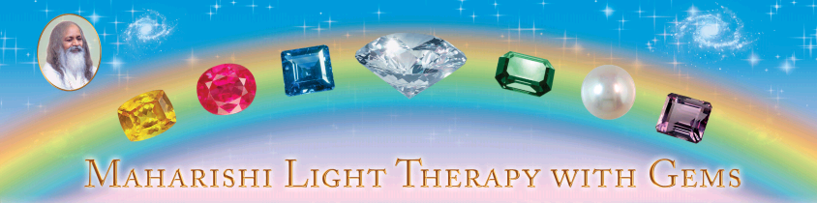

Maharišijeva svetlosna terapija dragi
m kamenjem je temeljan i delotvoran tretman, koji je već godinama u ponudi širom sveta kao jedan od tretmana Mahariši Ajur vede.
Maharišijeva svetlosna terapija (MLG) bazira se na drevnom ajurvedskom znanju o lekovitom uticaju dragog kamenja. Ova terapija deluje nežno hraneći i podstičući finije aspekte fiziologije i nervnih centara tela a takođe i suptilnije nivoe duha i osećanja.

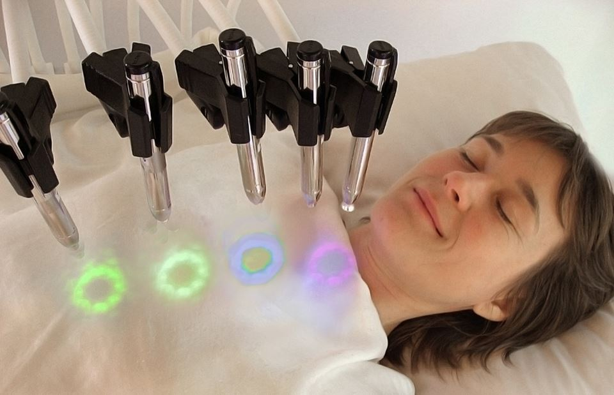
Tretman kupa telo blagom, koherentnom svetlošću koje prolazi kroz drago kamenje
kao što su dijamanti, smaragdi, rubini, plavi i žuti safiri, …
Kada specijalan snop svetla prolazi kroz drago kamenje on pojačava sređen i balansiran uticaj odredjenog dragog kamena što doprinosi poboljšanju zdravlja i blagostanja.
"Tretmani transformišu um, telo i emocije u više prirodno stanje reda , snage i integriteta delujući kao katalizator za mehanizme samoizlečenja koji su već sadržani u svima",
kaže dr Kit Vegman , praktikant MLG-ja u The Raj

Na taj nacin Maharišijeva svetlosna terapija dragim kamenjem:
Pomaze u smanjenju stresa
Uspostavlja balans
Promoviše samoizlečenje
Pruža olakšanje kod hroničnih poremećaja
Je duboko opustajuca i prijatna
.
Tretmani su neagresivni,duboko opuštajući i prijatni.
Ovi tretmani su ljudima širom sveta već doneli koristi u polju zdravlja,
povišenja energije i poboljšanja integracije duh-telo.
Švajcarsko zdravstveno osiguranje svojim klijentima pokriva
troškove tretmana MGL (do 80%)
Redovna cena jednog MLG tretmana u Srbiji je 120 evra
Za ovu priliku od 1-11.jula 2026. MLG tretmani za učesnike WPA na Divčibarama biće sa izuzetnim popustom:

Jedan tretman 60 evra
Dva tretmana 100 evra
Tri tretmana 120 evra
(Tretman traje 75 mín.)

Vise informacija o tretmanu na: http://issue7.tmmagazine.org/mlg-healing-with-gems.html
Prijave za tretman na ivanka@internet.is i milija@maharishi.rs

